Сроки выплаты зарплаты в трудовом договоре

В статье 57 Трудового кодекса РФ отсутствует требование указывать в тексте трудового договора сроков выплаты заработной платы. Однако из анализа других норм трудового законодательства следует обязательность закрепления конкретных сроков выплаты заработной платы именно в трудовом соглашении. В настоящей статье рассмотрено нормативное обоснование обязанности работодателя указать конкретный срок выплаты зарплаты в трудовом контракте. Также даны рекомендации по исправлению ошибок.

Нормативное регулирование сроков выплаты зарплаты
Сторонников того, что в трудовом договоре не обязательно указывать дни выплаты заработной платы, немало. Данная точка зрения, действительно, основывается на том, что в ст. 57 Трудового кодекса РФ (далее - ТК РФ), предусматривающей обязательные условия трудового договора, нет прямого указания на необходимость установления дней выплаты заработной платы. Поэтому данное условие рассматривается как дополнительное, которое включается в контракт, если его стороны этого захотят.
Согласно этой точке зрения, достаточно определить дни выплаты зарплаты локальным нормативным актом либо обычным приказом по основной деятельности. Потом ознакомить с ним работников - и никаких проблем. Главное - не задерживать выплату заработной платы.
Так-то оно так - работникам по большому счету все равно, предусмотрены у них дни выплаты заработной платы непосредственно в трудовом договоре или где-то еще. Им важно, чтобы зарплата выплачивалась вовремя.
Чего нельзя сказать о государственной инспекции труда. Ее основной задачей является обеспечение соблюдения работодателем трудового законодательства. Итак, является ли отсутствие в трудовом договоре указания на дни выплаты заработной платы нарушением трудового законодательства? Попробуем разобраться.

Указание сроков выплаты заработной платы в трудовом договоре
Действительно, в ст. 57 ТК РФ установлено, что в трудовом договоре в обязательном порядке должно быть указано «условие оплаты труда (в том числе размер тарифной ставки или оклада (должностного оклада) работника, доплаты, надбавки и поощрительные выплаты)».
О том, предусматривает ли законодатель в рамках данного условия необходимость указания в трудовом договоре дней выдачи заработной платы, анализируя норму ст. 57 ТК РФ, можно лишь догадываться. Поэтому, рассматривая данный вопрос, не стоит ограничиваться лишь положениями ст. 57, нужно учитывать и другие нормы ТК РФ.
Так, заработной плате посвящена отдельная - 21-я - глава ТК РФ, которая, в частности, содержит ст. 136, определяющую порядок, место и сроки выплаты заработной платы. Согласно ч. 6 данной статьи заработная плата выплачивается не реже чем каждые полмесяца в день, установленный Правилами внутреннего трудового распорядка (далее - ПВТР), коллективным договором, трудовым договором.
Некоторые специалисты трактуют перечисление законодателем данных документов через запятую как возможность указания данного условия лишь в одном из них, т. е. либо в ПВТР, либо в коллективном договоре, либо же в трудовом.
Между тем такая трактовка ошибочна: законодатель не использует в данном случае союзы «или» и «либо», как, например, в случае ч. 4 этой же статьи, в которой предусмотрено, что место и сроки выплаты заработной платы в неденежной форме определяются «коллективным договором или трудовым договором».
Таким образом, можно с уверенностью утверждать, что ч. 6 ст. 136 ТК РФ дает прямое указание на то, что дни выдачи заработной платы должны быть приведены во всех перечисленных документах. Следовательно, недостаточно устанавливать их только в ПВТР и коллективном договоре (если он имеется в организации). Дни выплаты зарплаты должны быть указаны в т. ч. и в трудовом договоре.

Пример указания сроков в тексте трудового договора
В трудовом договоре указаны дни выплаты заработной платы
Трудовой договор (фрагмент)
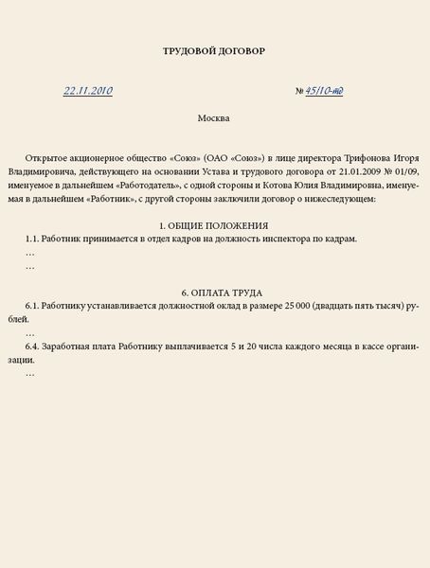
Хочется обратить ваше внимание еще на один момент. Статьей 136 ТК РФ в принципе не предусмотрено установление дней выплаты зарплаты такими распорядительными документами работодателя, как приказ или распоряжение.
Работодатель, конечно, может издать такой приказ (распоряжение), однако это не освободит его от обязанности закрепить данное условие в ПВТР, коллективном договоре (при его наличии) и в трудовом договоре.
Итак, мы выяснили, что отсутствие указания дней выдачи заработной платы в трудовых договорах работников является нарушением трудового законодательства. Теперь давайте думать, как это исправить.

Требования закона при определении сроков выплаты зарплаты
Прежде чем приступить непосредственно к рассмотрению вопроса, как исправить допущенное нарушение, хотелось бы обратить ваше внимание на отдельные требования трудового законодательства, которые следует учитывать при установлении дней выдачи зарплаты.
1. Нельзя устанавливать для выплаты зарплаты один день в месяце. К сожалению, такое практикуется часто. В некоторых организациях работники по поручению руководителя (а иногда и по собственному желанию) пишут заявления с просьбой выплачивать им заработную плату один раз в месяц. Работодатели таким образом «подстраховываются» на случай проверки ГИТ или обращения работников в суд, наивно предполагая, что такое заявление позволит избежать ответственности.
Между тем ТК РФ содержит прямое указание на то, что заработная плата выплачивается не реже, чем каждые полмесяца (ч. 6 ст. 136 ТК РФ). Отказ работника от своего права получать заработную плату два раза в месяц является ничтожным и не спасет вас от ответственности за выявленное нарушение. Данный вывод также подтверждается письмом Ростру-да от 01.03.2007 № 472-6-0.
2. При установлении дней выплаты зарплаты нарушением законодательства будет использование следующих формулировок: «до 15-го числа», или «после 15-го числа», или «с 15-го по 20-е число». Это и понятно, ведь при таком раскладе определяются не конкретные дни, а периоды, что делает невозможным соблюдение требования ч. 6 ст. 136 ТК РФ о выплате заработной платы не реже чем каждые полмесяца.
3. Нельзя устанавливать дни выдачи зарплаты таким образом, чтобы промежуток между ними превышал половину месяца. Например, неправомерным будет указание, что заработная плата выплачивается 5-го и 10-го числа каждого месяца, т. к. в этом случае с 10-го числа текущего месяца до 5-го числа следующего месяца пройдет более 15 дней, что опять же противоречит норме, предусмотренной в ч. 6 ст. 136 ТК РФ.
Обратите внимание!
Работник должен поставить отметку о получении экземпляра дополнительного соглашения к трудовому договору на экземпляре дополнительного соглашения работодателя
Таким образом, дни выплаты зарплаты должны определяться конкретными датами месяца с таким расчетом, чтобы между первым и вторым днем (датой) выплаты заработной платы был промежуток, равный половине месяца.

Теперь поговорим подробнее о том, что нужно сделать работодателю, чтобы исправить нарушение.
Исправление трудового договора при отсутствии в нем сроков выплату зарплаты
Если дни выплаты заработной платы предусмотрены лишь в ПВТР, а в трудовых договорах -нет. Тогда придется внести соответствующие изменения в трудовые договоры работников.
Как мы уже выяснили, условие о днях выплаты заработной платы прямо не названо в ч. 2 ст. 57 ТК РФ в качестве обязательного условия, подлежащего включению в трудовой договор, а установлено ст. 136 ТК РФ. Несмотря на это, при исправлении нарушения, на наш взгляд, можно воспользоваться правилом, предусмотренным в ч. 3 ст. 57 ТК РФ.
Данное правило гласит: если при заключении трудового договора в него не были включены какие-либо обязательные условия, то это не является основанием для признания его незаключенным или его расторжения. Он должен быть дополнен недостающими условиями.
Они определяются приложением к трудовому договору либо отдельным соглашением сторон. Это соглашение заключается в письменной форме, которые являются неотъемлемой частью трудового договора.
Работникам, в чьих трудовых договорах отсутствует условие о днях выплаты зарплаты, нужно объяснить, что необходимость дополнения трудовых договоров таким условием связана с требованием закона.
Учитывая, что для работников фактически ничего не изменится - они как получали заработную плату, так и будут получать ее в дни, установленные в ПВТР, просто указанные дни будут продублированы в трудовом договоре, -проблем с этим возникнуть не должно.
Дни выплаты зарплаты должны определяться конкретными датами месяца с таким расчетом, чтобы между первым и вторым днем (датой) выплаты заработной платы был промежуток, равный половине месяца
Затем с каждым работником необходимо будет заключить дополнительное соглашение к трудовому договору, где будут зафиксированы дни выплаты заработной платы. Один экземпляр такого соглашения передается работнику, другой остается у работодателя.
Заключить дополнительное соглашение об установлении дней выплаты заработной платы
Дополнительное соглашение к трудовому договору (фрагмент)
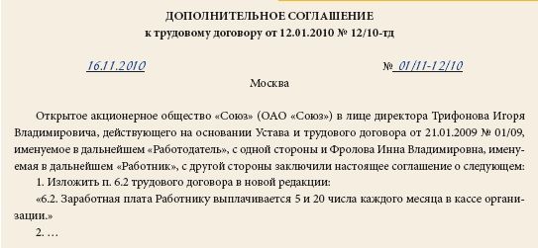

Выдержка из письма Роструда по поводу сроков выплаты зарплаты
В Правовом управлении Федеральной службы по труду и занятости рассмотрено обращение от 20.02.2007 № 16. Сообщаем следующее.
Согласно статье 136 Трудового кодекса Российской Федерации заработная плата выплачивается не реже чем каждые полмесяца. День выплаты заработной платы устанавливается правилами внутреннего трудового распорядка, коллективным договором или трудовым договором.
Иные сроки выплаты заработной платы могут быть установлены отдельным категориям работников только федеральным законом.
Таким образом, выплата заработной платы 1 раз в месяц является нарушением трудового законодательства…
При этом следует иметь в виду, что заявление работника о согласии получать заработную плату 1 раз в месяц не освобождает работодателя от ответственности.
Письмо Роструда от 01.03.2007 № 472-6-0

Исправление ошибки при отсутствии сроков выплаты заработной платы во всех кадровых документов
Может сложиться и такая ситуация, когда условие о днях выплаты заработной платы не предусмотрено ни в трудовых договорах, ни в ПВТР, а зарплата выплачивается в определенные в организации по «негласному правилу» дни. В этом случае изменения придется вносить и в трудовые договоры, и в ПВТР.
Что делать с трудовыми договорами, мы уже знаем, а вот как быть с ПВТР?
В Правовом управлении Федеральной службы по труду и занятости рассмотрено обращение от 20.02.2007 № 16. Сообщаем следующее.
Согласно статье 136 Трудового кодекса Российской Федерации заработная плата выплачивается не реже чем каждые полмесяца. День выплаты заработной платы устанавливается правилами внутреннего трудового распорядка, коллективным договором или трудовым договором.
Изменения в локальный нормативный акт вносятся в таком же порядке, в котором он был утвержден
Порядок внесения изменений в локальный нормативный акт зависит от порядка его утверждения Иными словами, если локальный нормативный акт утверждается с помощью приказа (распоряжения) руководителя организации, то и изменения в него должны вноситься таким же образом.
Нельзя забывать и о том, что согласно ст. 190 ТК РФ ПВТР утверждаются работодателем с учетом мнения представительного органа работников (если он есть в организации и если он представляет интересы всех или большинства работников организации) в порядке, установленном ст. 372 ТК РФ. Следовательно, внося изменения в ПВТР, придется учесть мнение этого органа.
Внести в Правила внутреннего трудового распорядка указание на дни выплаты заработной платы
Приказ о внесении изменений в Правила внутреннего трудового распорядка (фрагмент)
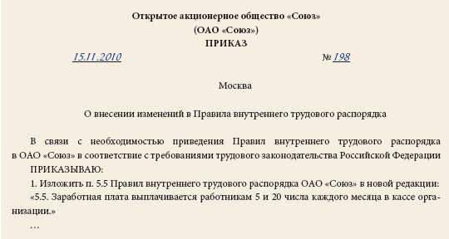
По завершении процедуры внесения изменений в ПВТР необходимо не забыть и о том, что в соответствии с абз. 10 ч. 2 ст. 22 ТК РФ работники должны быть ознакомлены с изменениями, внесенными в ПВТР, под роспись.
Неустановление или неправильное установление дней выплаты зарплаты может привести к нарушению сроков ее выплаты. Данное деяние, помимо административной ответственности работодателя, в соответствии со ст. 5.27 Кодекса РФ об административных правонарушениях повлечет за собой и материальную ответственность.
Согласно ст. 236 ТК РФ при нарушении установленного срока выплаты заработной платы работодатель обязан выплатить ее с денежной компенсацией. Ее размер составляет не ниже одной трехсотой действующей в это время ставки рефинансирования Центрального банка РФ.
Выплата рассчитывается от невыплаченных сумм за каждый день задержки начиная со следующего дня после установленного срока выплат по день фактического расчета включительно. Выплата данной компенсации производится работодателем независимо от наличия или отсутствия его вины.

